温馨提示：
此题库为Word版，请按住Ctrl,滑动鼠标滚轴，调节合适的观
看比例，点击右上角的关闭按钮可返回目录。
考点6 化学反应速率和化学平衡
一、选择题
1.(2012·大纲版全国卷·8)合成氨所需的氢气可用煤和水作原料经多步反应制得,其中的一步反应为:
CO(g)+H₂O(g)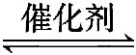CO₂(g)+H₂(g) ΔH<0
反应达到平衡后,为提高CO的转化率,下列措施中正确的是 ( )
A.增大压强 B.降低温度
C.增大CO的浓度 D.更换催化剂
【解题指南】解答本题时应掌握影响化学平衡移动因素的有关知识。
【解析】选B。因为该反应为反应前后气体体积不变的反应,增大压强只能增大反应速率,平衡不移动,由此判断A项与题意不符;因为该正反应为放热反应,降温使平衡向正反应方向移动,从而增大CO的转化率,B项正确;增大CO的浓度,平衡虽然向正反应方向移动但CO的转化率会降低,因此C项与题意不符;D项催化剂对化学平衡无影响,因此D项也不符合要求。
2.(2012·四川高考·12)在体积恒定的密闭容器中,一定量的SO₂与1.100 mol O₂在催化剂作用下加热到600 ℃发生反应:2SO₂+O₂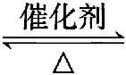2SO₃ ΔH<0。当气体的物质的量减少0.315 mol时反应达到平衡,在相同温度下测得气体压强为反应前的82.5%。下列有关叙述正确的是 ( )
A.当SO₃的生成速率与SO₂的消耗速率相等时反应达到平衡
B.降低温度,正反应速率减小程度比逆反应速率减小程度大
C.将平衡混合气体通入过量BaCl₂溶液中,得到沉淀的质量为161.980 g
D.达到平衡时,SO₂的转化率为90%
【解题指南】解答本题时应注意以下几点:
(1)体积恒定的条件下,体系的压强之比等于物质的量之比;
(2)氯化钡溶液只与三氧化硫反应生成硫酸钡沉淀,与二氧化硫不反应。
【解析】选D。三氧化硫的生成与二氧化硫的消耗均是正向反应,因此两者相等不能说明反应达到平衡状态;由于反应为放热反应,降低温度,正、逆反应速率都降低,但是由于逆反应速率减小的程度比正反应速率减小的程度大,因此平衡正向移动;
由于反应过程中气体物质减小的物质的量等于生成的三氧化硫的一半,因此反应中生成的三氧化硫为0.63 mol,反应体系中只有三氧化硫与氯化钡溶液反应,得到硫酸钡沉淀,其质量为:0.63 mol×233 g·mol⁻¹=146.79 g;
2SO₂ + O₂ 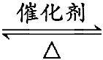 2SO₃
初始加
入量(mol) x 1.100 0
转化的物质
的量(mol) 0.63 0.315 0.63
平衡时的物质
的量(mol) x-0.63 0.785 0.63
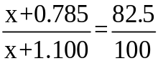
x=0.7 mol
此时二氧化硫的转化率为90%。
3.(2012·重庆高考·13)在一个不导热的密闭反应器中,只发生两个反应:
a(g)+b(g)2c(g);ΔH₁<0
x(g)+3y(g)2z(g);ΔH₂>0
进行相关操作且达到平衡后(忽略体积改变所作的功),下列叙述错误的是
( )
A.等压时,通入惰性气体,c的物质的量不变
B.等压时,通入z气体,反应器中温度升高
C.等容时,通入惰性气体,各反应速率不变
D.等容时,通入z气体,y的物质的量浓度增大
【解题指南】解答本题要掌握以下两种情况对平衡的影响:
(1)等压或等容时加入惰性气体对平衡的影响。
(2)等压或等容时加入一种反应物对平衡的影响。
【解析】选A。等压时通入惰性气体,相当于给体系减压,扩大体积,各物质浓度减小,所以A错误;等压时,加入z气体,相当于扩大体积,第二个反应平衡向左移动,反应放热,温度升高,B项正确。等容时充入惰性气体,对反应体系无影响,各物质浓度不变,反应速率不变,C项正确;等容时加入z,反应平衡左移,y的物质的量浓度变大,D项正确。
二、非选择题
4.(2012·上海高考·六大题) 用氮化硅(Si₃N₄)陶瓷代替金属制造发动机的耐热部件,能大幅度提高发动机的热效率。工业上用化学气相沉积法制备氮化硅,其反应如下:
3SiCl₄(g)+2N₂(g)+6H₂(g)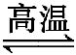Si₃N₄(s)+12HCl(g)+Q(Q>0)
完成下列填空:
31.在一定温度下进行上述反应,若反应容器的容积为2 L,3 min后达到平衡,测得固体的质量增加了2.80 g,则H₂的平均反应速率 mol/(L·min);该反应的平衡常数表达式K= 。
32.上述反应达到平衡后,下列说法正确的是 。
a.其他条件不变,压强增大,平衡常数K减小
b.其他条件不变,温度升高,平衡常数K减小
c.其他条件不变,增大Si₃N₄物质的量平衡向左移动
d.其他条件不变,增大HCl物质的量平衡向左移动
33.一定条件下,在密闭恒容器中,能表示上述反应达到化学平衡状态的是 。
a.3 v_{逆}(N₂)=v_{正}(H₂) b.v_{正}(HCl)=4v_{正}(SiCl₄)
c.混合气体密度保持不变 d.c(N₂)∶c(H₂)∶c(HCl)=1∶3∶6
34.若平衡时H₂和HCl的物质的量之比为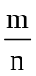,保持其它条件不变,降低温度后达到新的平衡时,H₂和HCl的物质的量之比 (填“>”、“=”“<”)。
【解题指南】解答本题时注意以下几点:
(1)固体和纯液体的浓度不出现在平衡常数表达式中;
(2)平衡常数只受温度影响;
(3)反应达到平衡状态的标志是正逆反应速率相等或者是体系中各物质的浓度或百分含量保持不变。
【解析】31.反应速率为单位时间内的浓度变化,根据固体的质量增加2.80 g可知生成Si₃N₄为2.80 g,物质的量为0.02 mol,则反应的氢气的物质的量为
0.12 mol,用氢气表示的反应速率为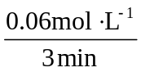=0.02 mol·L⁻¹·min⁻¹;该反应的平衡常数表达式中不能出现Si₃N₄。
32.该反应为放热反应,升高温度时,平衡向逆向移动,平衡常数减小;改变固体物质的量,平衡不移动。
33.利用正逆反应速率相等判断反应是否达到平衡状态时,首先看反应速率是否是两个方向的,然后看反应速率之比是否等于系数之比;ρ=由于反应是气体质量减小的反应,容器的体积不变,因此当密度不再发生改变时,气体的质量不再发生改变,反应达到平衡状态。
34.该反应为放热反应,降低温度时平衡正向移动,氢气的浓度减少,氯化氢的浓度增加,因此比值减小。
答案:31.0.02; 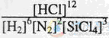
32.bd
33.ac
34.<
5.(2012·重庆高考·29)尿素[CO(NH₂)₂]是首个由无机物人工合成的有机物。
(1)工业上尿素由CO₂和NH₃在一定条件下合成,其反应方程式为 。
(2)当氨碳比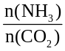=4时,CO₂的转化率随时间的变化关系如图1所示。
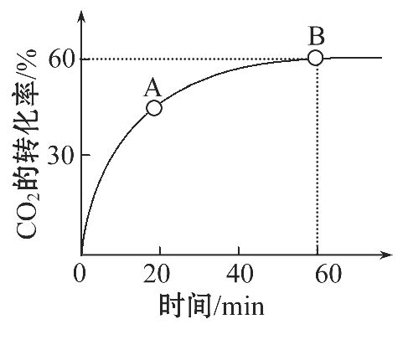
图1
①A点的逆反应速率v_{逆}(CO₂) B点的正反应速率v_{正}(CO₂)(填“大于”、“小于”或“等于”)。
②NH₃的平衡转化率为 。
(3)人工肾脏可采用间接电化学方法除去代谢产物中的尿素,原理如图2所示。
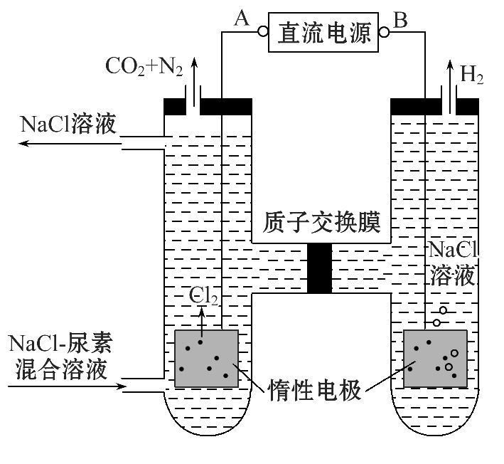
图2
①电源的负极为 (填“A”或“B”)。
②阳极室中发生的反应依次为 、 。
③电解结束后,阴极室溶液的pH与电解前相比将 ;若两极共收集到气体13.44 L(标准状况),则除去的尿素为 g(忽略气体的溶解)。
【解题指南】解答本题时应注意以下两点:
(1)用“三阶段法”解决转化率问题;
(2)氧化性物质与还原性物质相遇发生氧化还原反应。
【解析】(2)①随着反应的进行,产物的浓度逐渐增大,逆反应速率增大,且B点时,反应达到平衡状态,正逆反应速率相等;
② 2NH₃ + CO₂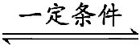CO(NH₂)₂+H₂O
初始浓度 4x x
转化浓度 1.2x 0.6x
因此氨气的转化率为: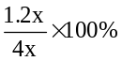=30%
(3)①图像中产生氯气的电极为阳极,与阳极相连的电极为正极;
②根据图像信息,阳极上先产生氯气,氯气具有氧化性,尿素中的氮原子为-3价,具有还原性,两者相遇发生氧化还原反应。
③反应过程中实际上发生两个反应(条件略去):
2NaCl+2H₂O2NaOH+Cl₂↑+H₂↑
CO(NH₂)₂+3Cl₂+H₂O N₂+CO₂+6HCl
两方程式相加消去中间产物可得:
总反应方程式:CO(NH₂)₂+H₂ON₂↑+CO₂↑+3H₂↑
由此可知反应的最终结果是没有酸或者碱生成,阴极室的酸碱性不会发生改变;
两极产生的气体是氢气、氮气和二氧化碳,根据反应方程式,若设氢气的物质的量为x,氮气和二氧化碳各为x/3,x=0.36 mol,求出x的值后根据尿素和氯气的反应方程式可计算出尿素的量。
答案:(1)2NH₃+CO₂CO(NH₂)₂+H₂O
(2)①小于 ②30%
(3)①B
②2Cl⁻-2e⁻Cl₂↑
CO(NH₂)₂+3Cl₂+H₂ON₂+CO₂+6HCl
③不变 7.2
关闭Word文档返回原板块。

